“ともだち”ってさいこうだ

B 友情、信頼 小学校 中学年
ねらい | つらい時や困った時に寄り添ってくれる友達のよさに気づき、自分もそんな「さいこう」の友達になろうとする意識を高める。
資料提示の  工夫 | 授業開始と同時に泣いている子どもの顔と膝だけを見せ、発問１について考えさせる。次にポスター全体を提示して「“ともだち”ってさいこうだ」の文字を読むことで、泣いているのに“さいこう”という矛盾に注目させ、そこにある友情に対する考えを引き出したい。
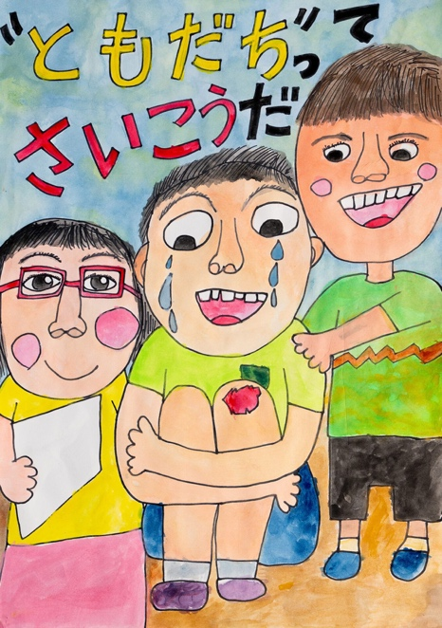
思考を促す  発問 | 発問１ このポスターには、どんな言葉が書かれていると思いますか。  ※できるだけいろいろな言葉を出させたあと、「“ともだち”ってさいこう  だ」という言葉を提示する。  発問２ どうして、泣いているのに「さいこうだ」と思えるのでしょうか。  発問３ 「さいこうだ」と思ってもらえるような友達になるために意識したいことはなんですか。
ポイント | 運動会など、行事の前に実施するのがおすすめ。友達のありがたさを実感することが、自分自身の関わり方を見直すきっかけとなり、友達とのよりよい関わり方への意識を高めることができる。
出典：  クレジット： | 令和5年度和歌山県啓発ポスターコンテスト小学生の部入選作品  和歌山市立名草小学校１年 嶋 康勝（学年は受賞当時）  公益財団法人和歌山県人権啓発センター

